ФЕДЕРАЛЬНОЕ АГЕНТСТВО ВОЗДУШНОГО ТРАНСПОРТА

ФЕДЕРАЛЬНОЕ ГОСУДАРСТВЕННОЕ БЮДЖЕТНОЕ ОБРАЗОВАТЕЛЬНОЕ

УЧРЕЖДЕНИЕ ВЫСШЕГО ПРОФЕССИОНАЛЬНОГО ОБРАЗОВАНИЯ

МОСКОВСКИЙ ГОСУДАРСТВЕННЫЙ ТЕХНИЧЕСКИЙ УНИВЕРСИТЕТ  
ГРАЖДАНСКОЙ АВИАЦИИ

КАФЕДРА ПРИКЛАДНОЙ МАТЕМАТИКИ

**Лабораторная работа №4**

**«Управление информацией БД»**.

по дисциплине **«Базы данных»**

Вариант - 8

Выполнил:

студент группы ПМ4-1

Фейзуллин К.М.

***Цель лабораторной работы.***

*Целью лабораторной работы является:*

* изучение возможностей СУБД по управлению информацией в БД;
* освоение SQL-команд семейства DML, процедур экспорта/импорта БД.

***Задание на выполнение лабораторной работы.***

1. Наполнить созданную в лабораторной работе №2 схему данными в соответствии с актуальным состоянием предметной области.

2. Разработать процедуры и пользовательский интерфейс для дополнения, удаления, модификации (изменения) данных.

3. Разработать процедуры и пользовательский интерфейс для экспорта и импорта данных БД.

**Процедуры**

Процедура добавление пустого кортежа в таблицу с личной информацией работника:

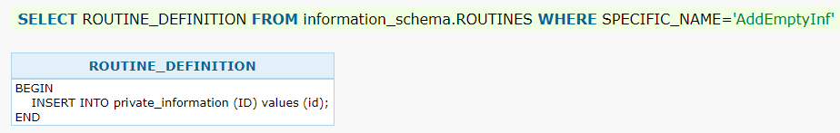

Процедура обработки данных для отчета о средних командировочных по отделам:

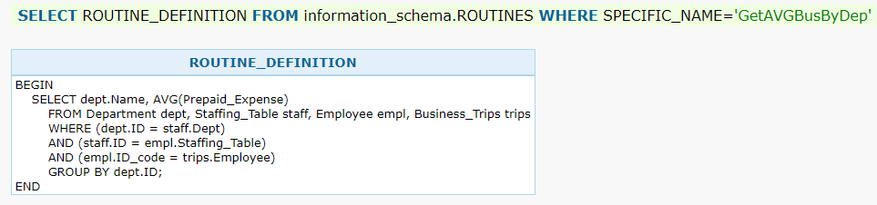

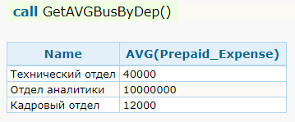

Процедура обработки данных для отчета о средней зарплате по отделам:

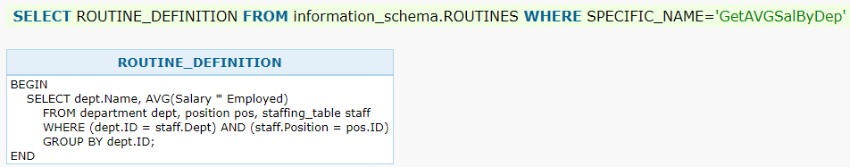

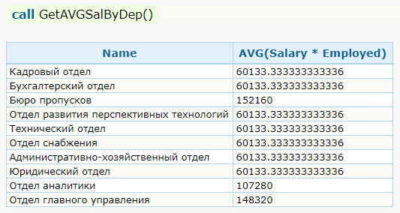

Процедура для получения работников на проекте по id проекта:

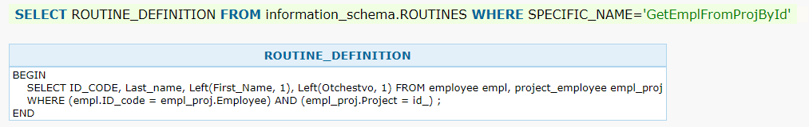

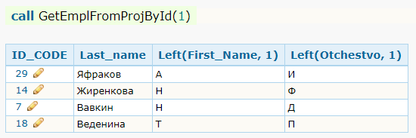

Процедура для получения работников, и их информации, на проекте по id проекта:

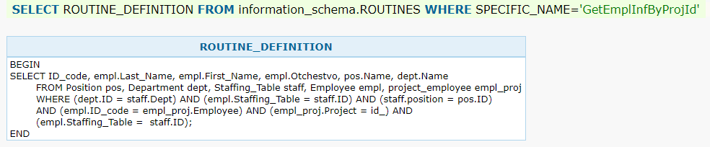

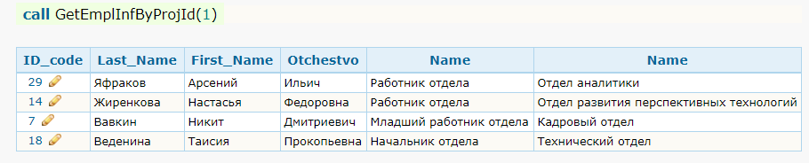

# 

# **Триггеров**

Триггер для создания пустой строки в таблице информации при добавлении новой строки в таблице с работниками: 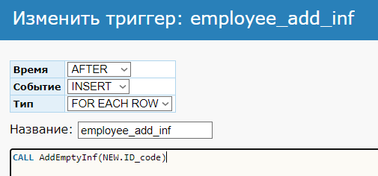

До добавления работника:

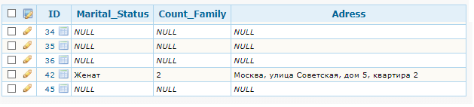

После добавления работника:

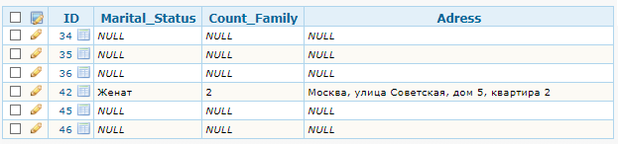

Триггер для удаления строки в таблице информации при удалении строки в таблице с работниками:

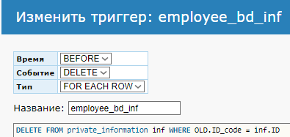

До удаления работника:



После удаления работника:

